- 首先checksec –file=pwn和file pwn得到信息
64位
NX：启用了NX保护，栈堆不可执行
PIE：意味着程序每次运行时内存地址固定，攻击者易确定关键代码和数据位置来构造攻击
STACK CANARY：未启用栈金丝雀保护，攻击者可以利用栈溢出漏洞随意覆盖返回地址，劫持程序执行流
2．放入64位ida中得到信息
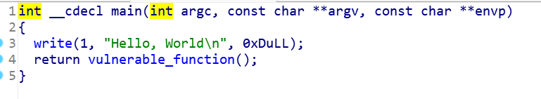
Main函数

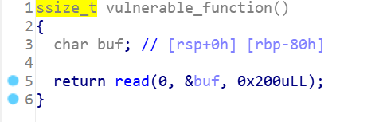
跳转函数到

找到bin/sh，开始无脑占满数组内存进行跳转，起始地址为0x400596
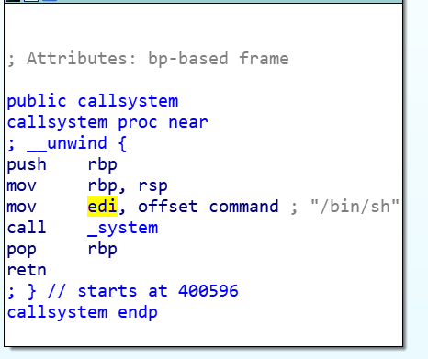

然后进行代码就可以得到flag
这里说一个其他的知识点，叫栈对齐，这是一个当操作数或源操作数是内存地址时，内存地址必须为16字节对齐（这个十六个字节不是固定的，视情况而定）。是由动态调试来检查出来的

